
Copyright © QYResearch | sunxiaoke@qyresearch.com | www.qyresearch.com
手持式浊度仪
全球市场研究报告2023-2029

手持式浊度仪全球市场总体规模
据QYResearch调研团队最新报告“全球手持式浊度仪市场报告2023-2029”显示，预计2029年全球手持式浊度仪市场规模将达到1.9亿美元，未来几年年复合增长率CAGR为3.3%。
手持式浊度仪，又称浊度计，可供水厂、企业、实验室及野外实地对水样浑浊度的测试。
手持式浊度仪图片
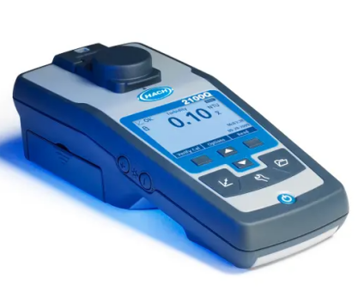
手持式浊度仪，全球市场总体规模，预计2029年达到1.9亿美元
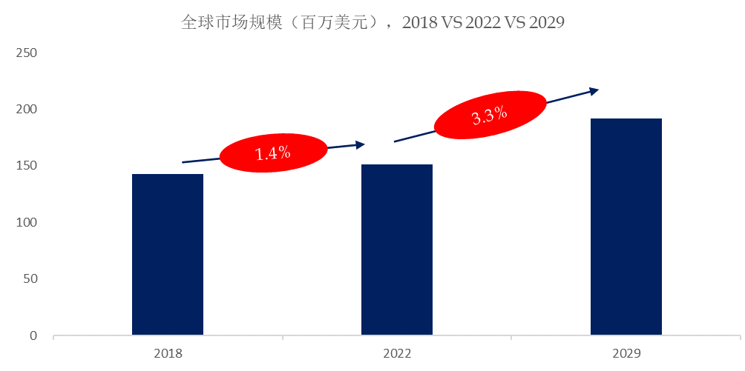
如上图表/数据，摘自QYResearch最新报告“全球手持式浊度仪市场研究报告2023-2029.

手持式浊度仪，全球市场主要厂商排名，其中2022年前十大厂商占有全球大约75%的市场份额
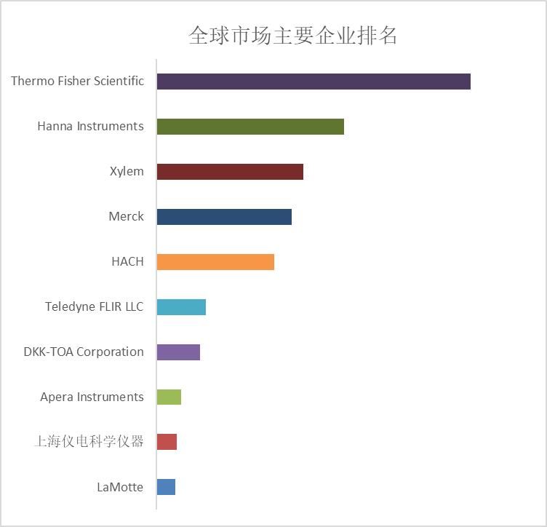
如上图表/数据，摘自QYResearch最新报告“全球手持式浊度仪市场研究报告2023-2029.
全球范围内，手持式浊度仪主要生产商包括Thermo Fisher Scientific、Hanna Instruments、Xylem、Merck、HACH等，其中前十大厂商占有大约75%的市场份额。

手持式浊度仪，全球市场规模，按产品类型细分
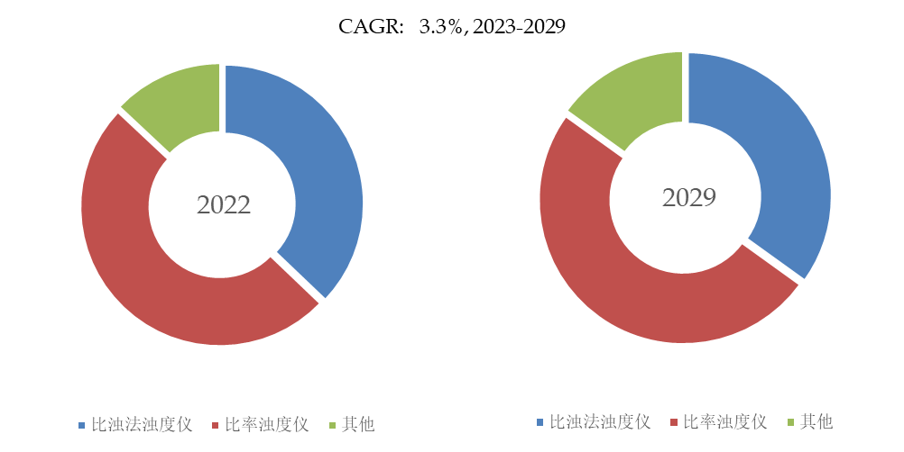
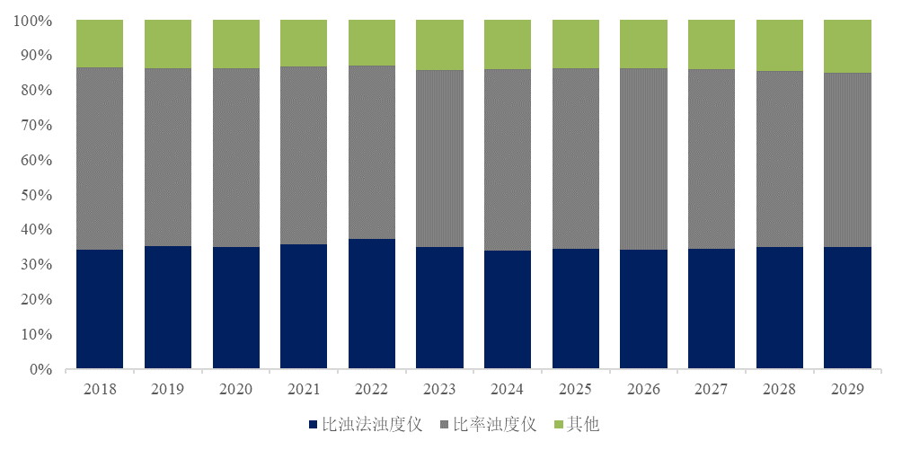
如上图表/数据，摘自QYResearch最新报告“全球手持式浊度仪市场研究报告2023-2029.

手持式浊度仪，全球市场规模，按应用细分，水处理是最大的下游市场，占有48%份额。
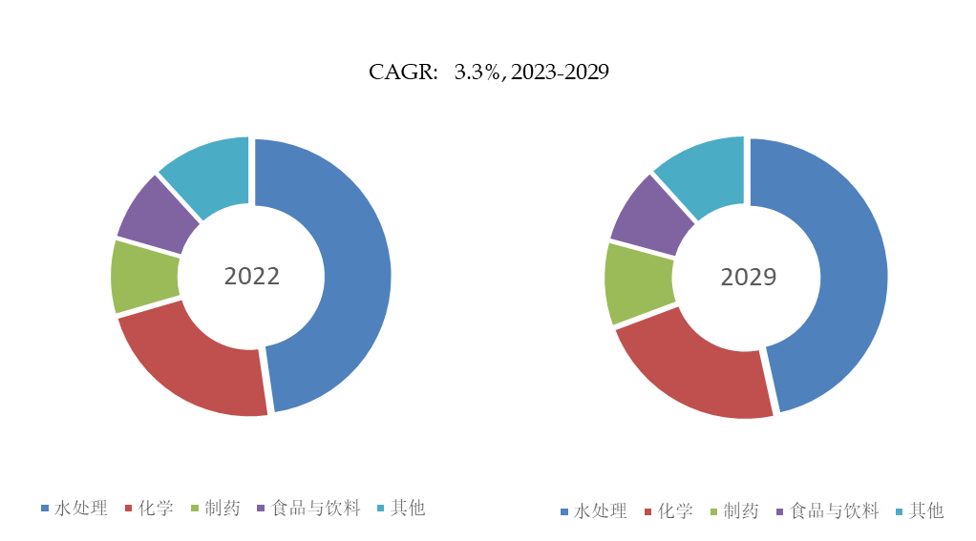
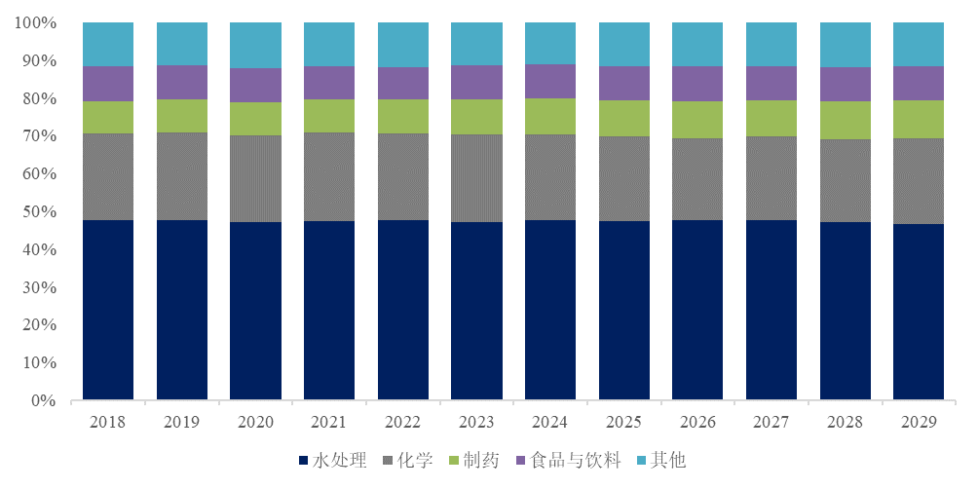
如上图表/数据，摘自QYResearch最新报告“全球手持式浊度仪市场研究报告2023-2029.
就产品类型而言，目前水处理是最主要的需求来源，占据大约48%的份额。

全球主要市场手持式浊度仪规模
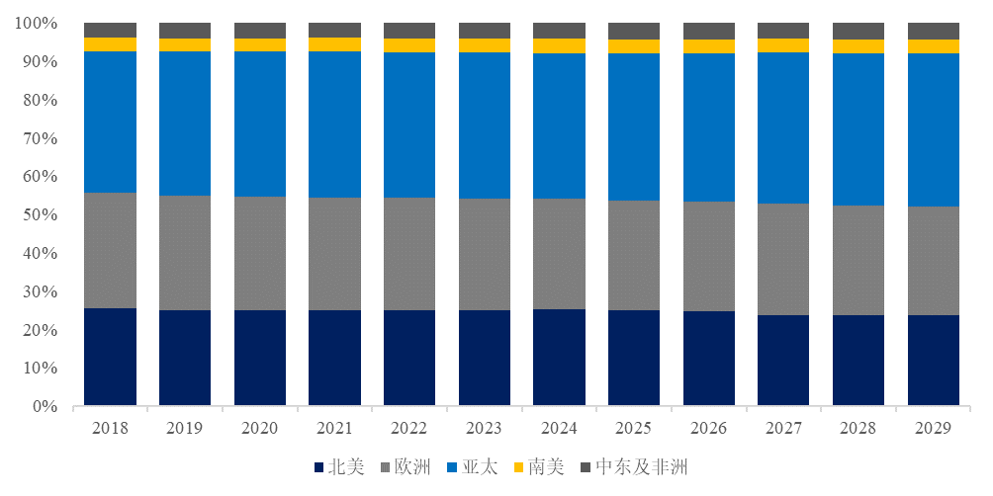
如上图表/数据，摘自QYResearch最新报告“全球手持式浊度仪市场研究报告2023-2029.

QYResearch企业简介
QYResearch(北京恒州博智国际信息咨询有限公司)成立于2007年，总部位于美国洛杉矶和中国北京。经过连续16年多的沉淀，QYResearch已成长为全球知名的、面向全球客户提供细分行业调研服务的领先咨询机构；业务遍及世界160多个国家，在全球30多个国家有固定营销合作伙伴，在美国、日本、韩国、印度等有分支机构，在国内主要城市北京、广州、长沙、石家庄、重庆、武汉、成都、山西大同、太原、昆明、日照等地设有办公室和专业研究团队。
QYResearch是全球知名的大型咨询公司，行业涵盖各高科技行业产业链细分市场，横跨如半导体产业链（半导体设备及零部件、半导体材料、集成电路、制造、封测、分立器件、传感器、光电器件）、光伏产业链（设备、硅料/硅片、电池片、组件、辅料支架、逆变器、电站终端）、新能源汽车产业链（动力电池及材料、电驱电控、汽车半导体/电子、整车、充电桩）、通信产业链（通信系统设备、终端设备、电子元器件、射频前端、光模块、4G/5G/6G、宽带、IoT、数字经济、AI）、先进材料产业链（金属材料、高分子材料、陶瓷材料、纳米材料等）、机械制造产业链（数控机床、工程机械、电气机械、3C自动化、工业机器人、激光、工控、无人机）、食品药品、医疗器械、农业等。

